PUCES NAUTIQUES / PORT-CHOISEUL

DIMANCHE 6 MAI 2018 - 9H00 À 16H00

BROCANTE DE MATÉRIEL NAUTIQUE – ENTRÉE LIBRE
11H30 et 13H00 - CŒUR DES YODLEUSES DE GENÈVE

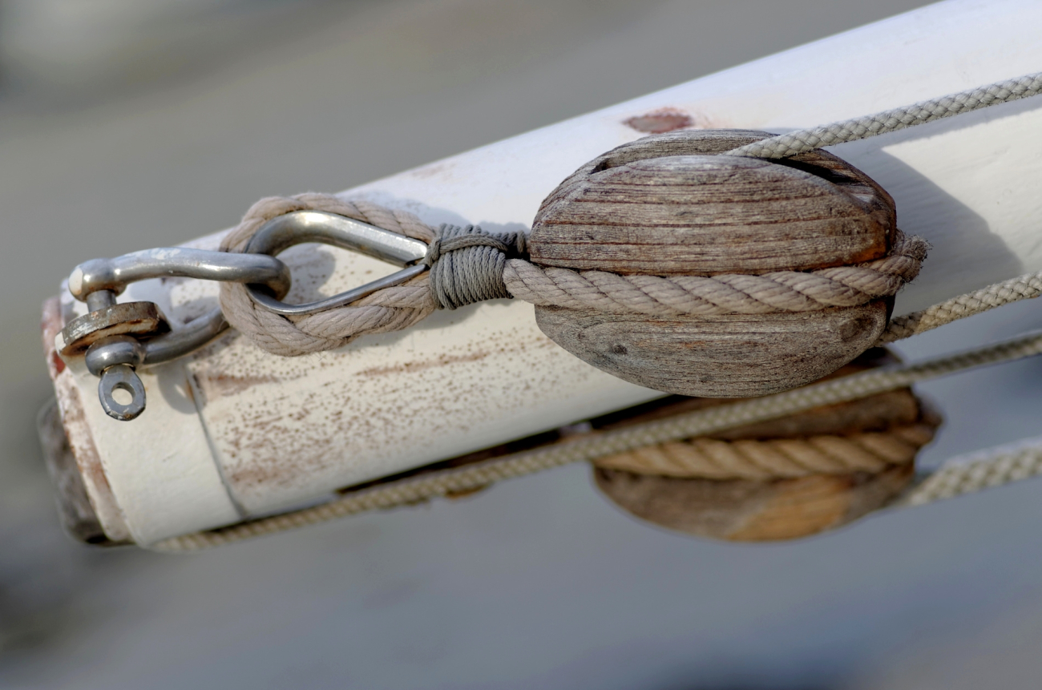
12H00 - ÉVÈNEMENT : DÉFILE SUR L’EAU AVEC
BÉNÉDICTION DES BATEAUX AU LARGE DE PORT –CHOISEUL,
VENEZ DEFILER AVEC VOTRE BATEAU
13H00 - APÉRO EN MUSIQUE
PRIX DES TABLES - EXPOSANTS :
PROF. CHF 30.- / PRIVÉ CHF 20.-INSTALLATION DÈS 7H30

